**Рекомендации для родителей**

**«Детям о космосе» (подг.гр.)**

**Рекомендуется объяснить ребенку, почему празднуют День космонавтики, что это за праздник.**

**Провести словарную работу:** Объяснить ребенку значение слов: взлет, посадка, старт, приземление, скафандр, шлем, созвездие, луноход, космонавт, спутник, невесомость.

**.**

**Материал для рассказа может быть следующим:**

12 апреля в нашей стране отмечается День космонавтики. Планета, на которой мы живем, называется Земля.

Земля — это огромный шар, на котором есть моря, реки, горы, пустыни и леса. А также живут люди. Наша Земля и все, что ее окружает, называется Вселенной, или космос. Кроме нашей голубой планеты есть и другие, а также звезды.

Звезды — это огромные светящиеся шары. Солнце — тоже звезда. Оно расположено близко к Земле, поэтому мы его видим и ощущаем его тепло. Звезды мы видим только ночью, а днем Солнце их затмевает. Есть звезды даже больше Солнца.

Кроме Земли в солнечной системе есть еще 8 планет, у каждой планеты свой путь, который называется орбитой.

В далеком 1961 году нашу планету потрясла неожиданная весть: «Человек в космосе!». Мечта людей о полете в космос сбылась. Апрельским утром на корабле «Восток-1» первый космонавт Юрий Алексеевич Гагарин совершил полет в космос. Звездное небо всегда привлекало взоры людей, манило своей неизвестностью. Люди мечтали узнать о космосе как можно больше. Так началось время космических ракет, спутников, луноходов.

**1. Рассказать ребенку о первом космонавте - Юрии Гагарине.**

**2. Рассмотреть картинки и иллюстрации в книгах с изображением космоса, космонавтов и космической техники. По возможности показать детям видеоролик используя интернет-ресурс.**

**3. Заучить стихотворение:**

Земля — песчинка в Океане

Среди бесчисленных миров.

И мы не только лишь земляне,

Коль слышим межпланетный зов.

И если крылья для полёта

Сумел расправить и взлететь

Нет совершенней звездолёта

Магнит земной преодолеть.

**Автор:** ***Чернаков Л.***

**4. Совместно со своими детьми посмотрите развивающие документальные фильмы:**

1. «Какие есть планеты»

2. «Космос, ракеты и другой космический транспорт»

3. «Планеты солнечной системы»

4. «География для самых маленьких»

5. «Астрономия для самых маленьких»

**5. Мультфильмы:**

1."Пеппа в космосе «Учим планеты солнечной системы»

2. «Увлекательное путешествие в Космос» 1 СЕРИЯ

3. «Увлекательное путешествие в Космос» 2 СЕРИЯ

3. Развивающий мультик для детей «Малыш космонавт»

4. "Панда Кики и Наша солнечная система"

**6. Заучить считалки, с помощью таких считалок дети быстро запомнят порядок расположения планет Солнечной системы.**

Светит Солнце, а вокруг

Есть планеты, девять штук.

Вам планеты по порядку

Перечислю я сейчас:

Раз! Меркурий,

Два! Венера,

Три! Земля,

Четвёртый — Марс.

Пять! Юпитер,

Шесть! Сатурн,

Семь! Уран,

Восьмой — Нептун.

Номер «девять» звать Плутон.

Тот, кто лишний, выйди вон!

**«Астрономическая считалка»**

На Луне жил звездочёт,

Он планетам вёл подсчёт:

Меркурий — раз,

Венера — два-с,

Три — Земля,

Четыре — Марс,

Пять — Юпитер,

Шесть — Сатурн,

Семь — Уран,

Восьмой — Нептун,

Девять — дальше всех Плутон…

Кто не видит — выйдет вон!

**Автор:*А. Усачёв***

**7. Поиграйте в совместные игры:**

**«Невесомость»**

**Цель:** расширять и закреплять представления детей о космосе, космонавтах; воспитывать выносливость и выдержку.

**Ход игры:** играющие, делают ласточку и стоят на одной ноге, так, как можно дольше. Кто встал на вторую ногу, выходит из игры. Выигрывает тот, кто простоял на одной ноге дольше всех.

**8.«Составь предложение»**

**Задачи:** активизировать словарь по теме «Космос»; развивать фразовую речь.

**Ход:**Ведущий бросает мяч игроку, называя слово по предложенной теме. Игрок ловит мяч и составляет предложение с данным словом, возвращая мяч ведущему. Ведущий посылает мяч следующему игроку с новым словом и т. д.

**9.«Составить предложение из слов»**

Космонавт, в, летать, космос.

Ракета, космос, лететь, в.

Луна, земля, меньше.

Луна, вращаться, земля, вокруг.

**10.«Определи, что лишнее и почему»**

Солнце, луна, лампа.

Звезда, планета, ракета.

**11.«Отгадай загадки»**

Лежит ковер, большой, большой, а не ступишь на него ногой.*(небо)*

По голубому блюду золотое яблочко катится.(*небо и солнце*)

1**2. Нарисуйте рисунок**или изготовьте поделку на тему космоса, для лучшего закрепления материала.

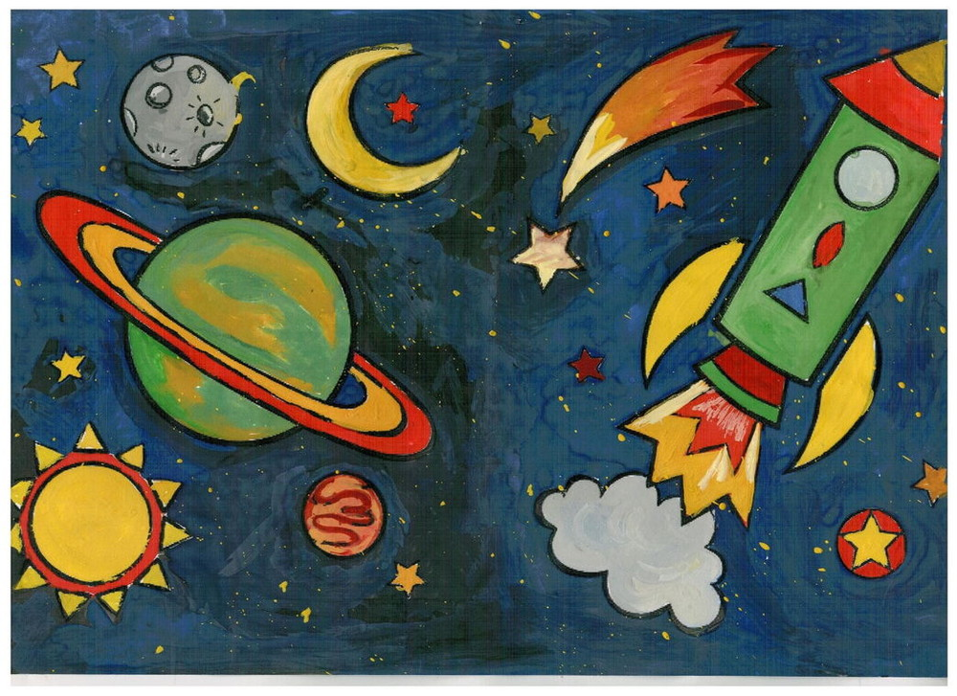

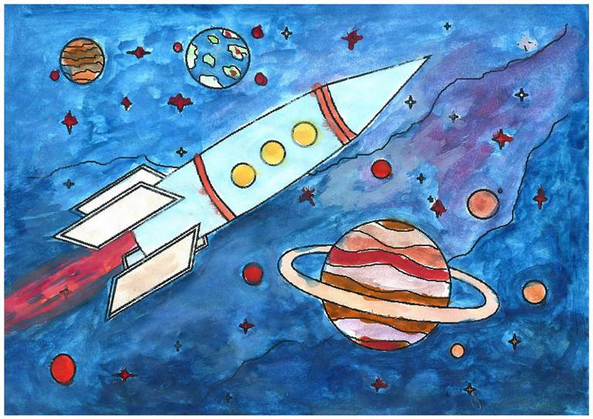

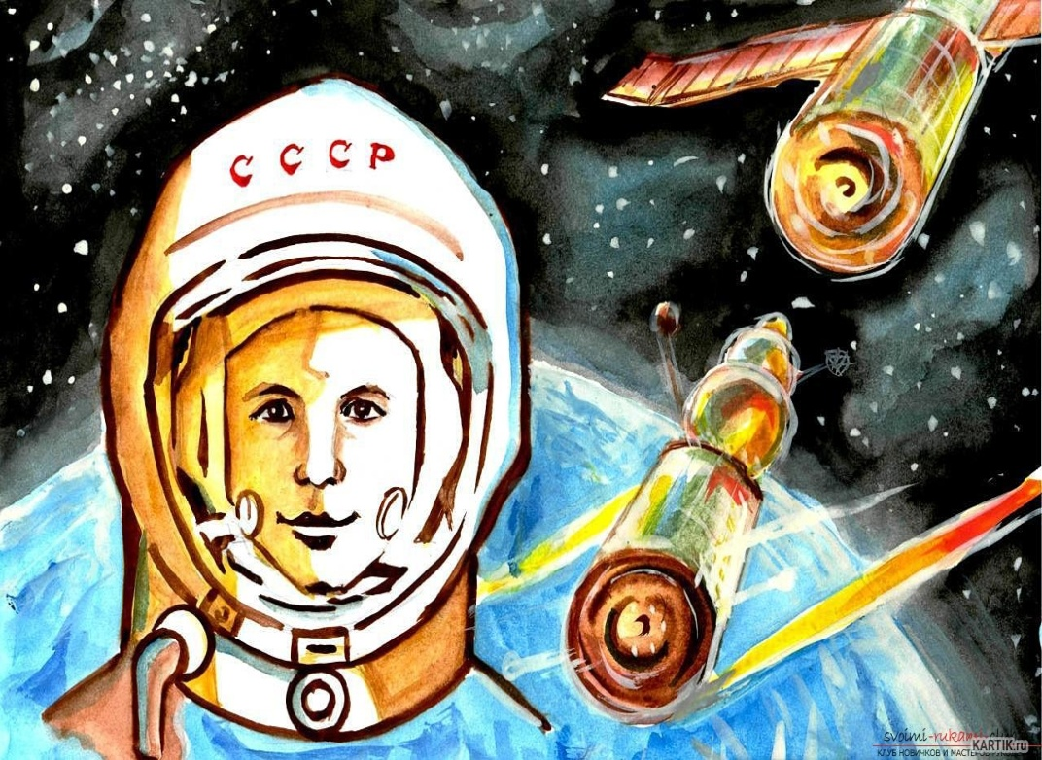

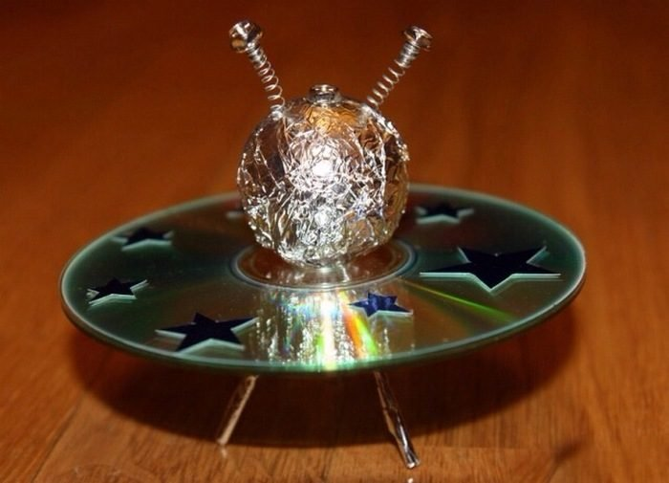

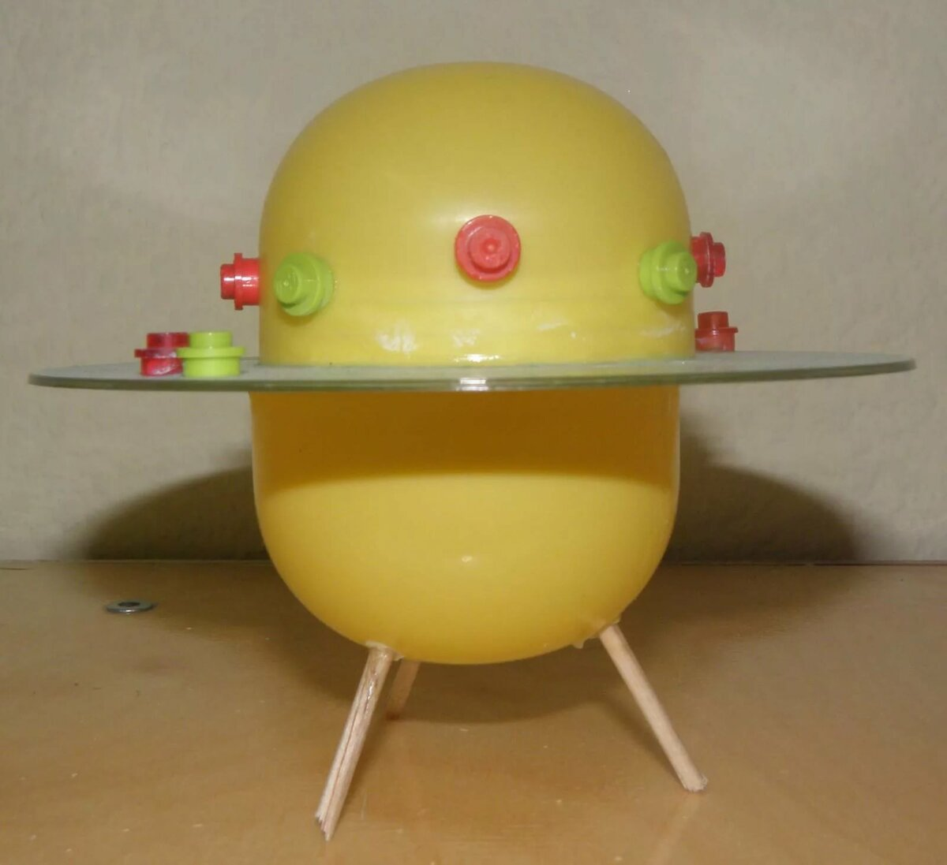

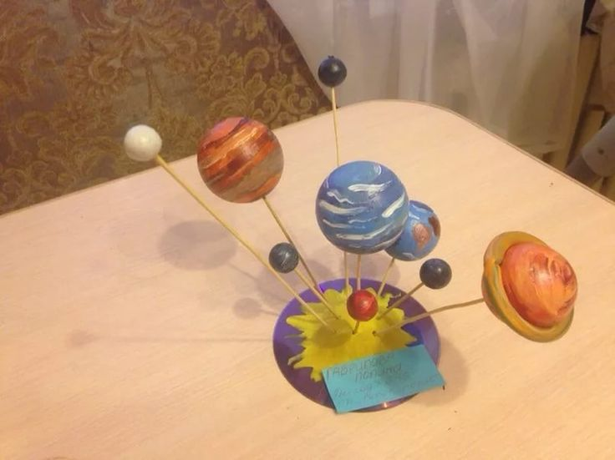

**Приятной творческой недели в изучении загадочного космоса совместно со своими детьми!**